It Don’t Mean a Thing

Lyt til indspilningen fra 1961: <https://open.spotify.com/track/4M5Mnz9ORqaMMUAgKtv3bI?si=543a8ca85279421d>

Duke Ellington (piano)

Louis Armstrong (trumpet, vocals)

Barney Bigard (clarinet)

Danny Barcelona (drums)

Mort Herbert (bass)

Trummy Young (trombone)

# Spørgsmål:

1. *Præsenter nummerets form og de enkelte instrumenters roller i hvert formled (korskema)*
2. *Karakteriser temaet ud fra noden – og beskriv hvordan temaet præsenteres i forhold til noden.*
3. *Beskriv harmonikken i forhold til noden. Find typiske jazzklicheer!*
4. *Lyt til soloerne (eller udvælg en enkelt af dem) – og prøv at overveje de forskellige improvisationsformer i forhold hertil.*
5. *Sound: karakteriser gerne en sangers sound/lyd eller en solist specifikke lyd.*
6. *Hvis der er eksempler på interaktion mellem instrumenterne (steder, hvor de tydeligt reagerer på hinanden) så kommenter det → tegn på improvisatorisk sammenspil.*
7. *Lav en opsamling, hvor du forsøger at beskrive nummerets samlede kunstneriske udtryk på baggrund af de analyseparametre du har beskæftiget dig med.*
8. *Sæt nummeret i et jazzhistorisk perspektiv.*

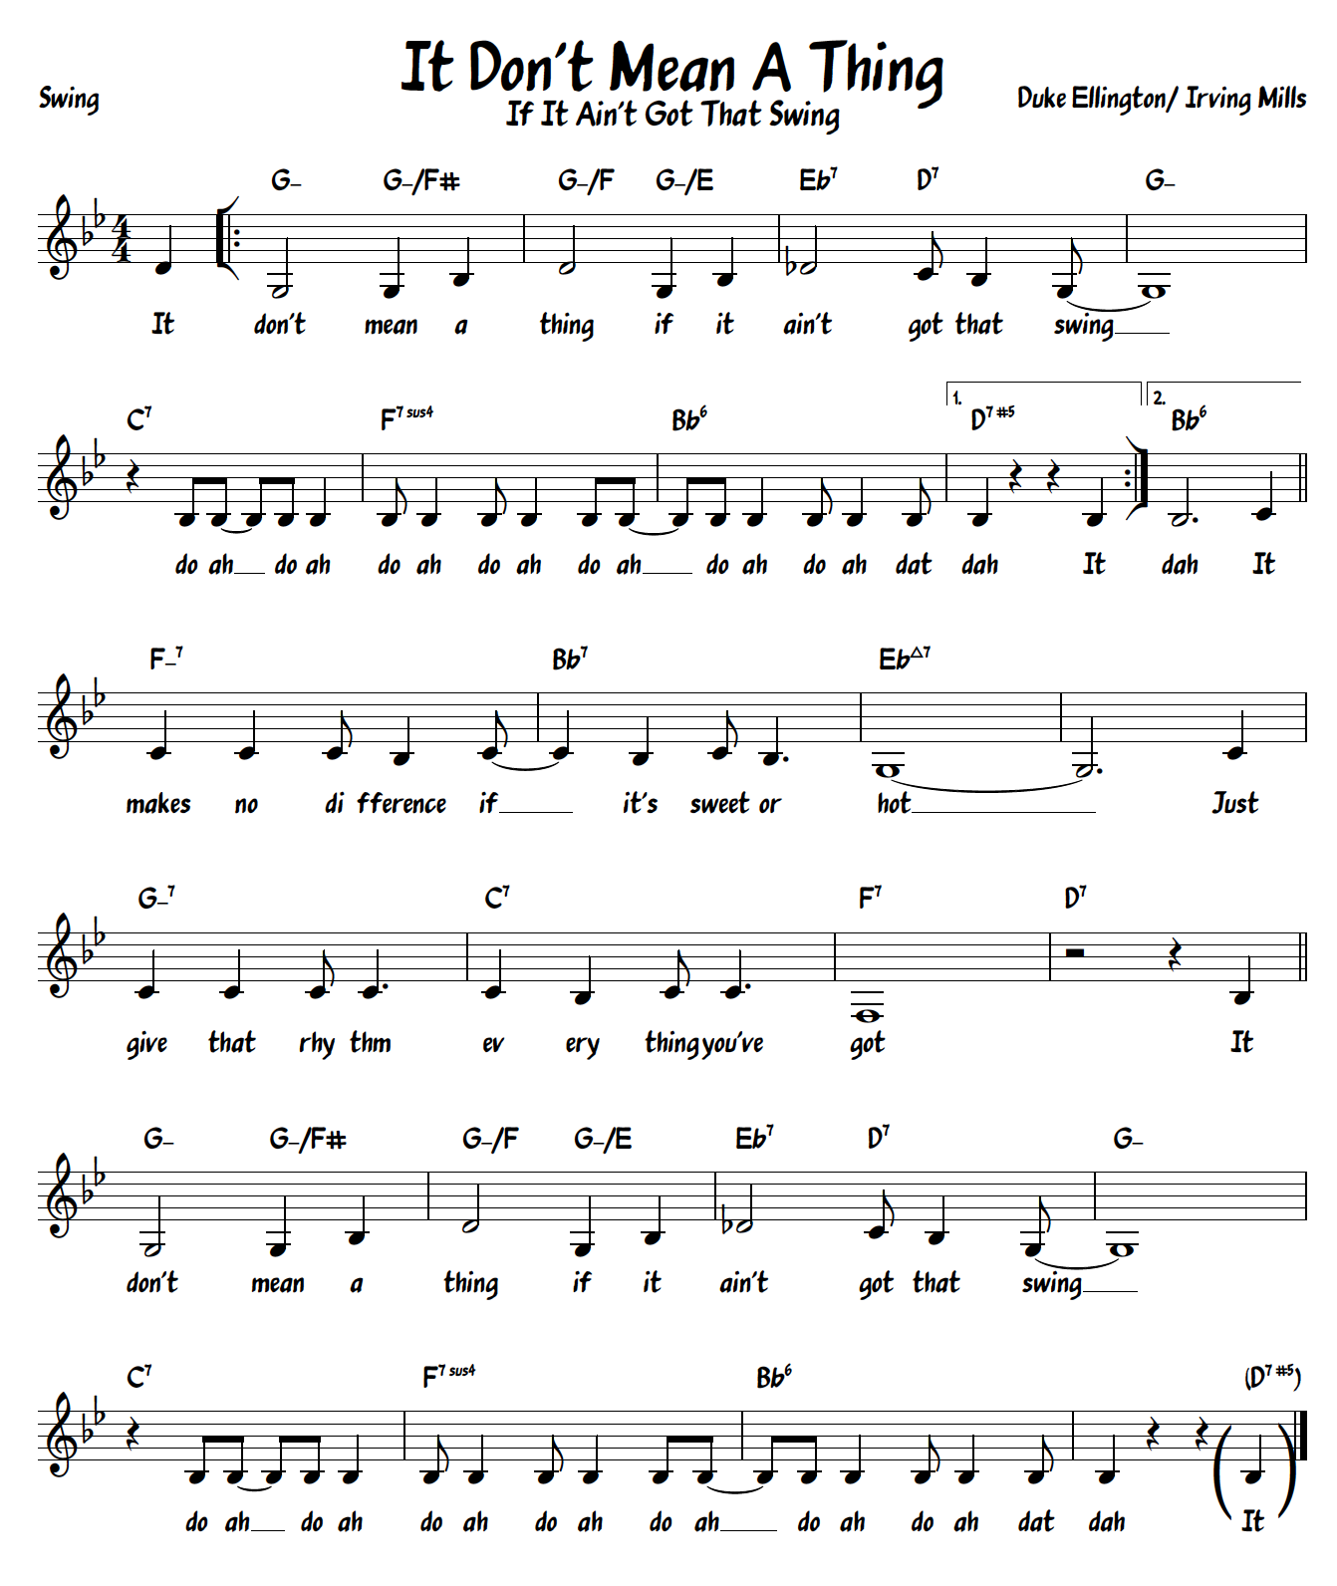

# KORSKEMA: IT DON’T MEAN A THING

|  |  |  |  |  |  |  |
| --- | --- | --- | --- | --- | --- | --- |
| Kor | Klarinet (Barney Bigard) | Trombone (Trummy Young) | Trp/Sang (Louis Armstrong | Klaver (Duke Ellington) | Bas (Mort Huberd) | Trommer (Danny Barcelona) |
| Intro |  |  |  |  |  |  |
| **1 (A)** |  |  |  |  |  |  |
| A |  |  |  |  |  |  |
| B |  |  |  |  |  |  |
| A |  |  |  |  |  |  |
| **2 (A)** |  |  |  |  |  |  |
| A |  |  |  |  |  |  |
| B |  |  |  |  |  |  |
| A |  |  |  |  |  |  |
| **3(A)** |  |  |  |  |  |  |
| A |  |  |  |  |  |  |
| B |  |  |  |  |  |  |
| A |  |  |  |  |  |  |
| **4(A)** |  |  |  |  |  |  |
| A |  |  |  |  |  |  |
| B |  |  |  |  |  |  |
| A |  |  |  |  |  |  |
| **Outro** |  |  |  |  |  |  |